5.8 การยกเลิกเช็คหรือแปลงสถานะเช็ค (Void or Transform a Cheque)
Module Cheque

วัตถุประสงค์
- เพื่อให้ผู้ใช้ยกเลิกเช็คที่จ่ายหรือเคลียร์ผิดได้อย่างถูกวิธี
- เพื่อให้เข้าใจขอบเขตการใช้งานจริงใน local UAT ว่าปัจจุบันรองรับ Void, Cancel และ Reset To Draft
ภาพรวมการทำงาน
- ใน local UAT ปุ่มและหน้าจอที่ใช้งานได้จริงของหัวข้อนี้คือ Void, Cancel และ Reset To Draft. ส่วนหน้าจอ Transform Detail ยังถูกคอมเมนต์ซ่อนไว้ใน view จึงไม่ควรอ้างเป็นขั้นตอนใช้งานจริงในคู่มือนี้.
- ตัวอย่างเช็คที่ใช้ประกอบคือเลขที่ 860200003 ซึ่งอยู่สถานะ cancelled หลังผ่าน flow void แล้ว.
หมายเหตุ: หัวข้อในเอกสารใช้ชื่อเดิมตามสารบัญ แต่เนื้อหาจะอธิบายเฉพาะฟังก์ชันที่มีจริงใน local UAT เท่านั้น.
เมนูที่ใช้
- Cheque > Cheque > Cheque Paying
- Cheque > Cheque > Void Cheque
ฟังก์ชันที่ทำได้จริง
ฟังก์ชัน | คำอธิบาย | ใช้เมื่อไร
Void | เปิด wizard ให้ผู้ใช้ระบุเหตุผลและกลับรายการเช็ค | ใช้ได้เมื่อเช็คอยู่สถานะ bank_deposit หรือ paid
Cancel | ใช้กับเช็คที่อยู่สถานะ return เพื่อปิดรายการยกเลิก | มักเกิดจาก wizard Void เรียกต่อ
Reset To Draft | ใช้ย้อนสถานะบางรายการกลับไป draft เพื่อเริ่มต้นใหม่ | ใช้ด้วยความระมัดระวังและควรตรวจ reversed entries ทุกครั้ง
ขั้นตอนการใช้งาน
ขั้นตอนการ Void เช็ค
1. เปิดเช็ค 860200003 จากเมนู Cheque Paying หรือเมนู Void Cheque.
2. ถ้าเช็คอยู่สถานะ Paid หรือ Bank Deposit ให้กด Void ระบบจะเปิด wizard ให้กรอกเหตุผล.
3. กรอกเหตุผลการยกเลิกแล้วกดยืนยัน ระบบจะสร้าง reversed entries และเปลี่ยนสถานะเช็คตาม flow ของโมดูล.
4. เปิด Smart Button Reversed Entry เพื่อตรวจสอบรายการกลับรายการที่เกิดขึ้น.
ขั้นตอน Reset To Draft
1. ถ้าธุรกิจอนุญาตให้ย้อนรายการ ให้ใช้ Reset To Draft เฉพาะกรณีที่ตรวจแล้วว่ายังไม่กระทบเอกสารปลายทางอื่น.
2. หลัง Reset ต้องตรวจทั้ง Payment Entry, Reversed Entry และสถานะของ cheque book line ว่ากลับมาใช้งานได้ถูกต้อง.
ภาพประกอบการทำงาน
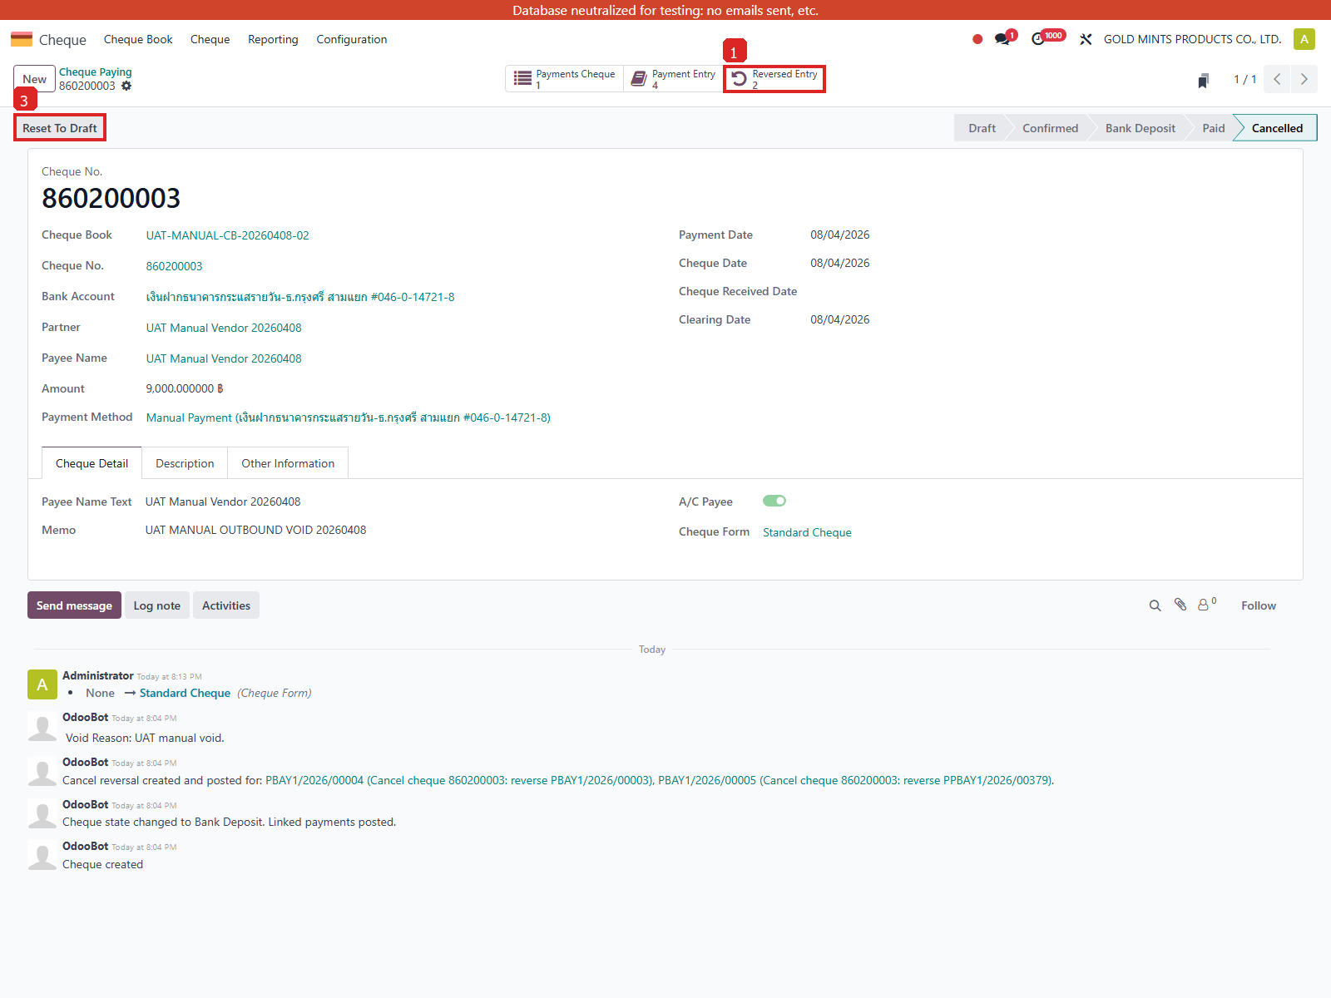
รูป 5.8.1 ตัวอย่างเช็คที่ถูก Void แล้ว พร้อมจุดตรวจ Reversed Entry และ Reset To Draft
คำอธิบายฟิลด์และส่วนสำคัญบนหน้าจอ
สิ่งที่ต้องตรวจเมื่อยกเลิกเช็ค
Field / Section | ความหมาย | วิธีใช้หรือค่าตัวอย่าง
void_reason | เหตุผลการยกเลิกเช็ค | ควรกรอกให้ชัดเพื่อใช้ตรวจสอบย้อนหลัง
reversed_entry_names | เลขที่รายการกลับรายการที่ระบบสร้าง | ใช้ติดตามผลกระทบทางบัญชี
state / cheque_optinal | สถานะเช็คและสถานะพิเศษ เช่น return | ใช้ตัดสินว่าควร Cancel ต่อหรือไม่
Scenario การใช้งานจากข้อมูลจริงใน local UAT
Scenario | ข้อมูลตัวอย่าง | ผลลัพธ์ที่ต้องเห็น
Scenario A: ยกเลิกเช็คที่เคลียร์แล้ว | ใช้เช็ค 860200003 | ระบบสร้าง reversed entries และทำให้ตรวจสอบร่องรอยย้อนหลังได้
Scenario B: เริ่มต้นใหม่หลังยกเลิก | ใช้ปุ่ม Reset To Draft เมื่อมีนโยบายอนุญาต | ต้องตรวจว่า cheque line กลับมาใช้ได้จริงก่อนจ่ายใหม่
การอธิบาย Journal Items และขาบัญชี
Journal Items ตอนสร้างเช็คเดิมก่อนยกเลิก
บัญชี | คำอธิบาย | Debit | Credit
212001 เจ้าหนี้การค้า - ในประเทศ | Cheque Payment: UAT-CQ-OUT-VD-20260408 : Cheque : 860200003 | 9000.0 | 0.0
212004 เช็คจ่ายลงวันที่ล่วงหน้า | Cheque Payment: UAT-CQ-OUT-VD-20260408 : Cheque : 860200003 | 0.0 | 9000.0
Journal Items ตอนเคลียร์เช็คก่อนถูก Void
บัญชี | คำอธิบาย | Debit | Credit
111201 BAY CA สามแยก #046-0-14721-8 | Bank Clearing for Cheque 860200003 | 0.0 | 9000.0
212004 เช็คจ่ายลงวันที่ล่วงหน้า | Bank Clearing for Cheque 860200003 | 9000.0 | 0.0
ข้อควรระวัง
- Transform Detail ยังไม่เปิดใช้ใน UI ปัจจุบัน จึงไม่ควรใช้อ้างอิงเป็นขั้นตอนในงานจริง
- การ Void เช็คกระทบรายการบัญชีหลายชุด ควรให้ผู้มีสิทธิ์ด้านบัญชีหรือหัวหน้างานเป็นผู้ดำเนินการ

